**广州大学华软软件学院**

**本科毕业论文**

**论文题目 简明扼要、有概括性，一般不超过20 个字，多人共做一个系统，加副标题**

**专 业 计算机科学与技术**

**班 级**

**姓 名**

**学 号**

**指导教师**

广州大学华软软件学院计算机系

201X年 4 月

摘要 基于毕业设计的工作内容，简明扼要地叙述所要解决的主要问题(或实现目标)、所采用的主要技术、已实现的主要功能、所具有的创新点或特色，开门见山，力戒空话套话。总字数为200左右。

关键词 选3~5个，用中文分号分隔(最后一个不用加分号)，按词条的外延（概念范围）层次从大到小排列。

**ABSTRACT** Based on the …

**KEY WORDS** 3~5个，用英文分号分隔(关键词为小写，最后一个不用加分号)。

目 录

1前言 1

1.1 选题背景 1

1.2 选题意义 1

2 系统需求分析 2

2.1 功能需求分析 2

2.1.1 角色分析 2

2.1.2 用例建模 2

2.2 数据需求分析 2

2.3 性能需求分析 2

3 系统总体设计 3

3.1 系统开发环境与主要技术 3

3.2 系统体系结构 3

3.3系统功能设计 3

3.4 系统界面设计 3

3.5 数据库设计 3

4 系统(或XXX模块)的详细设计与实现 4

4.1 接口及类的设计与实现 4

4.2 系统(或XXX模块)功能的实现 4

4.3 系统(或XXX模块)实现效果 4

5 系统测试 6

5.1 测试方法 6

5.2 测试用例设计 6

5.3 测试结果 6

6 总结与展望 7

6.1 总结 7

6.2 展望 7

参考文献 8

致谢 10

1前言

1.1 选题背景

介绍本系统的应用行业或应用场景以及类似系统的应用情况；通过分析现有系统的不足之处，提出开发新系统的必要性，给出新系统要实现的目标和所采用的技术路线与实现方法。

1.2 选题意义

说明开发本系统的意义，应解决的主要问题。

(本章长度2-3页为宜)

2 系统需求分析

(要求：对问题进行描述,讲清楚“做什么”)

2.1 功能需求分析

2.1.1 角色分析

介绍系统的参与者有哪些，每一类参与者要使用什么功能。

2.1.2 用例建模

根据上面的分析画出系统的用例图，并写出主要用例的用例规约。

2.2 数据需求分析

介绍系统中的数据实体，并画出E-R图。

2.3 性能需求分析

介绍系统的性能要求，如并发用户数量，系统响应时间，数据存储空间等内容。

3 系统总体设计

3.1 系统开发环境与主要技术

说明系统是在什么环境下（Windows/Linux）使用了什么工具、语言、技术进行开发，系统运行的环境要求是什么。对于比较成熟技术可简单介绍，对新技术、框架等可以多一些说明。

3.2 系统体系结构

说明采用了什么体系结构，或用什么开发模式，画出体系结构图。如果使用Java EE技术开发的，介绍每一层的设计，如表现层、控制层、业务逻辑层、数据持久层、接口设计。

3.3系统功能设计

根据前面功能需求分析的结果，画出系统功能结构图，并对每个子功能进行设计，画出相应的功能模块的数据流图、顺序图，根据每个子功能的设计，得出系统类图。

3.4 系统界面设计

介绍系统中有哪些主要界面，每个界面的执行流程或用户主要操作有哪些，可给出界面原型图。

3.5 数据库设计

根据上一章中数据需求得出的E-R图转换为关系模式，并得出逻辑表。

4 系统(或XXX模块)的详细设计与实现

(要求：对系统或功能模块的详细设计与实现进行描述,讲清楚“怎样做、结果如何”)

4.1 接口及类的设计与实现

根据上一章总体设计思路，介绍接口设计思想、类的实现方法，一些重要方法可画出程序流程图。

4.2 系统(或XXX模块)功能的实现

可根据实际情况介绍业务逻辑层、数据访问层的实现，也可以按功能模块介绍每一个子功能的实现。

4.3 系统(或XXX模块)实现效果

给出一些主要界面的效果图，介绍用户基本操作。

**注意事项：**

**(1)每幅图应有图序和图题，图序和图题应放在图位下方居中处，如图4-1所示：**

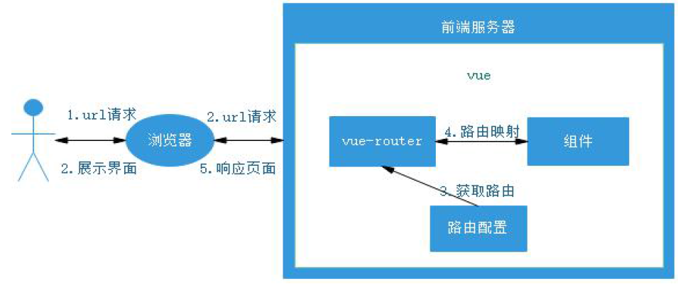

图4-1 xxx图(宋体5号)

**(2)每个表格应有表序、表题，表序和表题应写在表格上方正中，表序后空一格书写表题。(表格允许下页接写，表题可省略，表头应重复写，并在右上方写"续表××")**

表4-5 会员表(宋体5号)

|  |  |  |  |  |  |  |  |
| --- | --- | --- | --- | --- | --- | --- | --- |
| **序号** | **字段描述** | **字段名** | **数据类型** | **数据长度** | **能否为空** | **默认值** | **备注** |
| …… | …… | …… | …… | …… | …… | …… | …… |
| …… | …… | …… | …… | …… | …… | …… | …… |
|  |  |  |  |  |  |  |  |

**说明：表格两边通常不划线**

**(3)整个文档的风格应该一致，包含英文字母大小写、序号及缩进等，例如序号的编排与缩进：**

**1. xxxxxxxxx**

**(1)xxxxxxx**

**1)xxxxx**

**2)xxxxx**

**(2)xxxxxxx**

**2. xxxxxxxxx**

**再如英文字母大小写问题：**

**不一致的：Java、java、JAVA等，可统一为:Java**

5 系统测试

5.1 测试方法

说明采用了何种测试方法（白盒/黑盒），对系统做了哪些测试。

5.2 测试用例设计

设计测试用例。

5.3 测试结果

测试后得出了什么测试结果，有无发现系统缺陷，若有，应如何改正。

6 总结与展望

6.1 总结

说明设计、实现本系统的心得、体会，遇到哪些困难，有何收获。

6.2 展望

本系统还存在哪些不足，今后可从哪些方面进行改进。

(本章长度2-3页为宜)

参考文献

不得低于8篇，参考文献的格式如下：

1、专著

[序号]作者.书名[M].出版地：出版社，出版年份.起止页码.

示例

[1] 张志建.严复思想研究[M]. 桂林：广西师范大学出版社，1989.25-26.

[2] 马克思恩格斯全集：第1 卷[M].北京：人民出版社，1956.25-26.

2、论文集

示例

[1] 伍蠡甫.西方文论选[C]. 上海：上海译文出版社，1979.25-26.

[2] 别林斯基.论俄国中篇小说和果戈里君的中篇小说[A]. 伍蠡甫.西方文论选：下册[C]. 上海：上海译文出版社，1979.25.

凡引专著的页码，加圆括号置于文中序号之后。

3、报纸文章

[序号]作者.篇名[N].报纸名，年-月-日，（版次）

示例

[1] 李大伦.经济全球化的重要性[N]. 光明日报，1998-12-27，(3）

4、期刊文章

[序号]作者.篇名[J].刊名，出版年份（期号）.起止页码.

示例

[1] 郭英德.元明文学史观散论[J]. 北京师范大学学报（社会科学版），1995（3）.25-26.

5、学位论文

[序号]作者.篇名[D].地点：单位名称，年份. 起止页码

示例

[1] 刘伟.汉字不同视觉识别方式的理论和实证研究[D]. 北京：北京师范大学心理系，1998.25-26

6、报告

[序号]作者.篇名[R].地点：单位名称，年份. 起止页码

示例

[1] 白秀水，刘敢，任保平. 西安金融、人才、技术三大要素市场培育与发展研究[R]. 西安：陕西师范大学西北经济发展研究中心，1998.25-26

7、标准

[序号] 标准代号 标准顺序——发布年 标准名称[S].

示例：

[1]16 GB 50155-92 采暖通风与空气调节术语标准.

8、专利

[序号] 专利申请者. 专利名称.专利国别，专利文献种类，专利号. 出版日期

示例：

[1]戴维国际机电设备有限公司. 锅炉铸铁换热器中间炉片. 中国专利，97050667.1998-01-17

9、论文集中的析出文献

[序号] 析出文献主要责任者．析出文献题名[A] ．原文献主要责任者．原文献题名[C] ．出版地：出版者，出版年．析出文献起止页码。 例：

[1] 钟文发．非线性规划在可燃毒物配置中的应用[A] ．赵玮．运筹学的理论与应用——中国运筹学会第五届大会论文集[C] ．西安：西安电子科技大学出版社，1996.468～471．

10、电子文献

[序号] 主要责任者．电子文献题名[Z]．电子文献的出处或可获得地址，发表或更新日期/引用日期（任选）．

例：

[1] 王明亮．关于中国学术期刊标准化数据库系统工程的进展[Z]（1996-2000），

[Online]Available: http://www.embark.com/learning/online_guide.asp?link_id=8 (April 17,2000)

致谢

致谢应以简短的文字对在毕业设计过程中曾直接给予帮助的人员（例如指导教师、答疑教师、同学等）表示自己的谢意，其言辞应恳切，这不仅是一种礼貌，也是对他人劳动的尊重，是治学者应有的学术道德和思想境界。